你我眼中的文化

——九江小学教师专业发展课程阶梯化读书分享活动

何谓文化？
在这个春意暖暖的三月，双流区九江小学在校长乔秀平的引领下，共读余秋雨先生的《何谓文化》一书，开启了一场不同寻常的探寻文化之路！
2018年4月2日下午16：10,双流区九江小学青年教师齐聚一堂，就共读书目《何谓文化》进行教师专业发展课程阶梯化读书分享活动。
活动伊始，双流区九江小学校长乔秀平从文化是一种包含精神价值和生活方式的生态共同体谈起乔校长又说文化通过积累和引导、创建集体人格，是一个国家、是一个民族的根，且传统文化对年轻人、对学生的思想影响，从而引发九江小学青年教师对文化究竟是什么的思考。
随后，九江小学语文教师罗曼站在班主任角度与大家交流分享到：历史总是强调上对得起社稷，下对得起家庭，所谓“忠孝两全”，但是有了忠、孝就全了吗？答案是否定的，在朝廷和家庭之间还有一个“公共空间”，联想到学校正在培养学生的品格教育，老师们纷纷表示对孩子们在公共场合不大声喧哗，不随地吐痰，不乱丢纸屑的教育非常困难，就比如前些天的春季实践活动，就发现很多孩子喜欢大声起哄，希望自己的声音被别人注意到，进而来找存在感，优越感。破坏公共空间的秩序也就是缺乏公德意识。从这一点来看目前中国的现状，教师任重而道远！
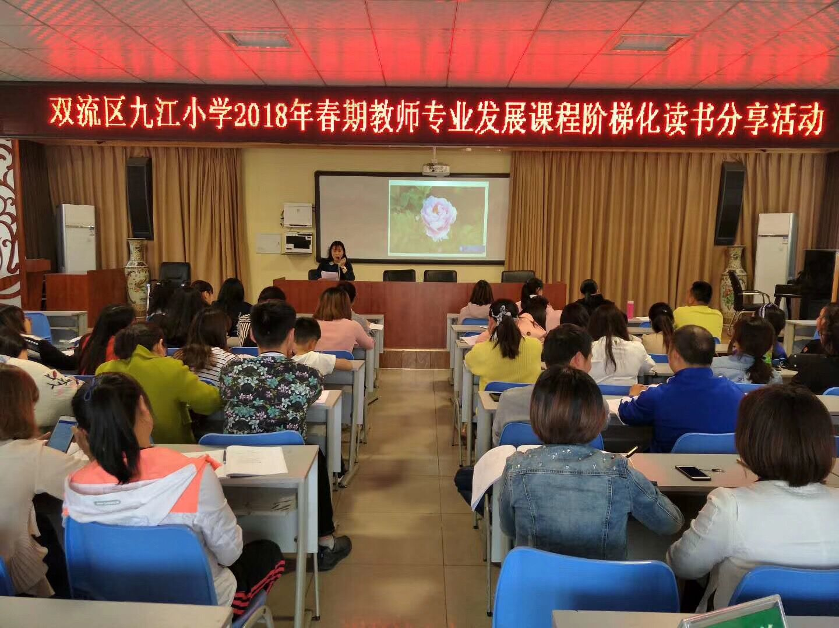

紧接着，音乐教师贺锐分享到了他自己最感兴趣的“复古主义”，结合实际、结合所任教学科，谈到我们不仅需要发扬传统文化，还需要与时俱进，将古今融合，兴到之处还和在座青年教师分享了一首曹轩宾老师根据王维的古诗《送元二使安西》创作的传统与现代结合歌曲《别君叹》。
其实，文化的最终目的就是在人世间普及爱和善良，通过这次文化之旅的探究，不仅让青年教们加深了对文化的深度认识，还使作为文化传播者的一线教师的教育思维有了更高的突破。何谓文化？一千个读者就有一千个哈姆雷特，期待下一次你我眼中的文化碰撞

扬国之文化，尽师之力量
九江小学 罗曼

余秋雨先生是中国知名的文化名人，这一本《何谓文化》从理论，生命，文明，古典四个方面，全面诠释文化究竟是什么。内容相当丰富，不是一个月就能好好的吸收的。所以这本书需要我们花时间去精读。
在拿到这本书的时候，我就在想，余秋雨先生为什么要写这本书？答案依稀在书中地5页看到。那就是世界对中国文化的误读。他举了一个例子，德国发动了两次世界大战，本来国际形象是不好的，但是当贝多芬巴赫 歌德等人的文化暖流不断感动世人，情况也发生了变化。而中国，在世界上，并没有做过什么坏 思考事，却一直遭人误读。
外出旅游的时候，这种感觉最为深刻。我举个自己的例子。2016年寒假我去香港的时候，中午买饭。就是买米饭和买面，两个不同的地方需要在不同的地点排队。当时我就没看到排队的指示牌。我本来想吃米饭的，结果就排到了面条的那个队伍。到了领餐的时候，服务员告诉我排错了，我就顺势挪到买饭的那个队伍。结果就有一个人走过来斥责我说大陆游客没有排队意识，没有教养。我当时跟她们解释了好久，说我只是排错了队，而且没看到指示标记，
那么我们就深深的思考一下文化的问题了。
其实，放眼如今，我们不难看到，国家对中国文化的重视。中央电视台层出不穷的文化类节目如 朗读者 中国诗词大会 中国民歌大会 ，以及现在正火的“信中国”无不传递着一个信息，就是弘扬中华文化。为什么国家把弘扬传播文化这一点放在如此举重若轻的地位，那就是意识危机了。八十年代改革开放后，我们的文化遭受到西方的冲击，年轻人甚至追捧国外的文化，而对自己的祖国文化有点蔑视感。就拿一个简单的例子，中文系来说。在七八十年代，读中文系简直是文化人的象征。如果能写几首像样的诗歌，那简直就是现在TFBOYS鹿晗什么一类的偶像了。可是现在呢，你写几首诗，大家会觉得你就是捉摸不定的文艺青年。好吧，文艺青年这个词并不是一个褒义词。
而我们看看其他国家是怎么做的？
我寒暑假一般都会选择出游。在日本的时候，在韩国的时候，在泰国的时候。让我感触最深的是，日本的七月份有个节目叫做海之祭。这个节日可谓是人山人海。里面的内容是什么呢？有伯牙子期，啊呀，原来都是我们中国的传统故事啊。可是家人欧美人怎么看呢？他们就认为这是日本原创的文化，就认为它代表了东方文化。在韩国的时候有个特别漂亮的地方叫作，甘川文化村 。这里叫甘川文化村，号称韩国的“圣托里尼”，村子有很多壁画，宛如童话世界。战争和宗教原因形成独特的文化。好多韩国本地人也喜欢来这里。你要是走近看，这都是韩国最普通的家庭民居，但是在远处看就忽略了它的个体的普通。展现在眼前的是一种乱而有序，颜色艳丽的惊喜！泰国虽然经济不发达，对于她自己的文化可是非常前程。当时在曼谷的随便逛的时候，正好碰上了节日。

当然，现在我们国家也意识到文化文化危机这一点，开始在弘扬祖国的文化了。这一点是让人欣慰的。看我们教育领域的一些信号。
- 高考语文提高到180分，而且提升难度。可谓得语文者得天下
- 部编本教材全国统一，教材的编写我们可以看出，提升了古典篇章的篇幅
- 国学热的兴起。
那么作为老师，特别是语文老师，怎样给孩子们文化信息呢？我觉得老师们可以做到一下几点：
首先，老师要是个文化人，努力提高自己的文化修养。比如说老师自己读完了四大名著，给学生讲起来才得心应手，对吧。但是我们在座的各位，有多少读完了整本四大名著的呢？我自己也没有，很惭愧。上次在双流区参加《三国演义》的整本书阅读时，执教的是一位成都的男老师，他就说，在上课之前，他是把整部三国演义看了三遍！
在这里我推荐给大家一本书，李泽厚的《美的历程》，这本书是将中国文化的美学历史浓缩起来。非常非常好，而且图文结合，有趣优美。功利一点说，看完了一个，你的中华文化修养起码提升几个档次！
再次，在课堂上善于利用课文，有增加文化的意识。比如说，今年二年级的课外读物增加了二十四节气的绘本。我就好好的看了一下那个书，真的很不错。什么是春分，秋分，惊蛰，立夏。孩子们喜欢读，既然有这样的教材，老师们就要好好利用，去让孩子们潜移默化中热爱中国的传统文化。
第三，老师们可以开展一些校本课。就像我们的水韵九江，其实就是水文化，也是中华文化的一种传承。再有成都市草堂小学就开展了以三国为主题的文化课程。包括清华附小去年研究苏轼，今年研究鲁迅，都是文化的渗透。当然，这些课程开发需要的是一个团队，而非一人之力可以。
这些就是我的一些读后感。
中华文化博大精深。用书中的话说：中华文化的前途取决于年轻的创造者。既然一切文化都沉淀为人格，那么年轻一代的品行、力量、眼界、气度、心态，就是中国文化的未来！

